**REFUSED BEQUEST**

CON MALOS OLORES

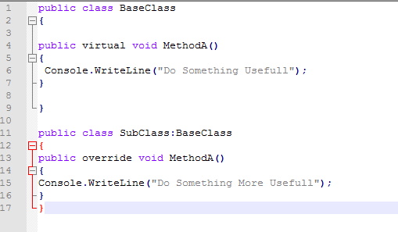

SIN MALOS OLORES

